**Ծածկույթ իրացնող ալգորիթմի նկարագրություն**

Դիցուք տրված է **m** x **n** քառակուսային ցանցը (նկ․1), որը բավարարում է վերը նշված պայմաններին ։

Ցանցը դիտարկելու նպատակով այն տեղադրենք դեկարտյան կորդինատային հարթության մեջ այնպես որ 1 համարով գագաթի կոորդինատը լինի (0,0)-ն, իսկ 12 համարով գագաթինը (m-1, n-1)-ը ։

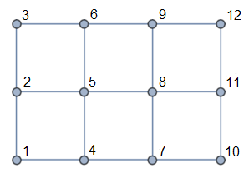

*նկ․1 3x4 քառակուսային ցանց*

Ցանցի ծածկումը պետք է սկսել երեք երկարությամբ պարզ շղթաներով։

${P }_{4}$-ով նշանակենք այն 4 գագաթանի հավաքածուները որոնցով անցնում են 3 երկարության պարզ շղթաները։ Այդ գագաթային հավաքածուները կտրվեն հետևալ կերպ`

${P }_{4}=(\left(m-1,i\right),\left(m-1,i-1\right),\left(m-2, i-1\right),\left(m-2,i\right))$

$որտեղ i=1, 2, …, n-1$

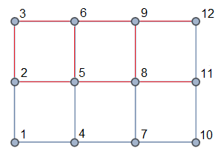

*նկ․2 3x4 քառակուսային ցանց*

Հաջորդ քայլին սկսում ենք ցանցը ծածկել 2 երկարությամբ շղթաներով:

${P }_{3}$-ով նշանակենք այն 3 գագաթանի հավաքածուները որոնցով անցնում են 2 երկարության պարզ շղթաները։ Այդ գագաթային հավաքածուները կտրվեն հետևալ կերպ`

$${P }_{3}=(\left(m-j,i\right),\left(m-\left(j+1\right), i\right),(m-\left(j+1\right),i+1))$$

$որտեղ j=2,3,…,m-1 բոլոր i=0,1,…,n-2$

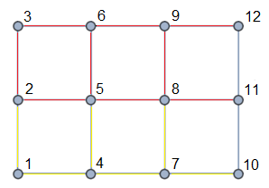

*նկ․3 3x4 քառակուսային ցանց*

Նկ․3 –ից և ծածկույթ իրականացնող բանաձևերից երևում է որ ցանցի (n-1)-րդ կողմին պատկանող կողերը չեն ծածկվել։

Այս կողերը ծածկենք հետևյալ ալգորիթմով։

Եթե այդ կողմի վրա կողերի քանակը զույգ է ապա ամբողջ կողմը ծածկենք երկու երկարությամբ շղթաներով (*նկ.5*): Հակառակ դեպքում, երբ կողերի քանակը կենտ է

(m-1, n-1) կոորդինատով գագաթից իջեցնենք երեք երկարության պարզ շղթա, իսկ մնացած զույգ թվով կողերը ծածկենք երկու երկարությամբ պարզ շղթաներով (*նկ.4):*

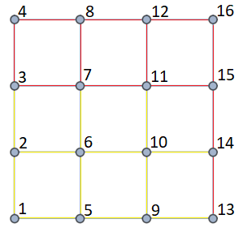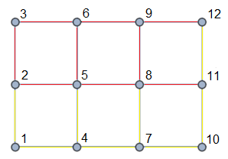

*նկ․4* *4x4 քառակուսային ցանց* *նկ․5* *3x4 քառակուսային ցանց*